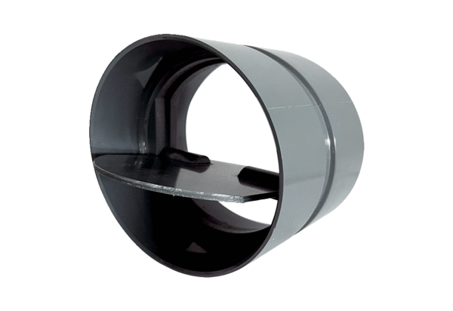Volet de fermeture VKKI 31Unité de conditionnement : 1 pièceGamme: C
Numéro de référence : 0073.0475Fabricant : MAICO

